**Влияние курения на приживаемость зубных имплантатов**

**Систематический обзор и мета-анализ**

**Аннотация**

Актуальность и цель

Табак сегодня является самой предотвратимой причиной смерти, связанной с бесчисленными заболеваниями, включая рак, неврологические, сердечно-сосудистые и респираторные заболевания. Курение также приводит к негативным последствиям для здоровья полости рта, потенциально ухудшая результаты лечения с помощью зубных имплантатов. Целью настоящего обзора было оценить влияние курения на частоту отторжения дентальных имплантатов и маргинальную потерю костной ткани (MBL).

Материалы и методы

Был проведен электронный поиск в трех базах данных, а также ручной поиск в специализированных журналах. В дополнение к мета-анализу были проведены мета-регрессии, чтобы проверить, как соотношение шансов (OR) и MBL связаны со временем наблюдения.

Результаты

В обзор вошли 292 публикации. Всего было установлено 35 511 и 114 597 имплантатов курящим и некурящим пациентам соответственно. Попарный мета-анализ показал, что имплантаты у курильщиков имели более высокий риск неудач по сравнению с некурящими (ОR 2,402, p<0,001). Разница в отторжении имплантатов между группами была статистически значимой как в верхней челюсти (OR 2,910, p<0,001), так и в нижней челюсти (OR 2,866, p<0,001). Средняя разница (MD) MBL между группами составила 0,580 мм (p<0,001). За каждый дополнительный месяц наблюдения наблюдалось снижение ОR на 0,001 (p = 0,566) и увеличение MD MBL на 0,004 мм (p = 0,279) между группами, хотя и без статистической значимости. Таким образом, четкого влияния срока наблюдения на величину эффекта (OR) и на MD MBL между группами не было.

Выводы

Риск неудачи при установке имплантатов у курильщиков на 140,2% выше, чем при установке имплантатов у некурящих людей.

**Актуальность**

Табак сегодня является самой предотвратимой причиной смерти, от которой по оценкам ежегодно умирает более 8 миллионов человек, а многие другие страдают от вызванных им патологий [1*]. Курение связывают с бесчисленными заболеваниями, включая рак, неврологические, сердечно-сосудистые и респираторные заболевания [2,3*]. Более того, с экономической точки зрения рост распространенности заболеваний, связанных с курением, способствует увеличению общих медицинских расходов [2*].

Употребление табака приводит к негативным последствиям для здоровья полости рта [4*]. Не только распространенность, но и тяжесть заболеваний пародонта обычно выше среди курящих, чем среди некурящих [5*]. Курение связано с различными поражениями полости рта, как злокачественными, так и нет, включая синдром черного волосатого языка, лейкоплакию, эпителиальную дисплазию, плоскоклеточную карциному полости рта и другие [6,7*]. Курение также оказывает негативное влияние на реабилитацию полости рта с помощью зубных имплантатов. Предыдущие систематические обзоры по этой теме пролили свет на этот вопрос [8,9,10,11,12,13,14*]. Результаты показали, что установка имплантатов у курильщиков влияет на частоту отторжения имплантатов и маргинальную потерю костной ткани (MBL) по сравнению с установкой у некурящих. Один из обзоров был опубликован несколько лет назад [11*], и с тех пор было опубликовано множество других клинических исследований, посвященных этому вопросу. Кроме того, другие обзоры [8,9,12,13,14*] основывались на ограниченном количестве включенных исследований. Поэтому целью настоящего систематического обзора было обновить информацию по данному вопросу, добавив сведения из дополнительных исследований.

**Материалы и методы**

Данное исследование проводилось в соответствии с рекомендациями PRISMA 2020 Statement [15*]. Регистрация в PROSPERO была проведена с регистрационным номером CRD42021240682.

**Цель**

Целью настоящего исследования было проверить нулевую гипотезу об отсутствии разницы в частоте отторжения имплантатов и маргинальной потери костной ткани после установки дентальных имплантатов у курящих пациентов по сравнению с установкой у некурящих, против альтернативной гипотезы о наличии разницы, основанной на систематическом обзоре литературы. Целевой вопрос был разработан с использованием формата PICO (участники, вмешательства, сравнения, исходы): каково влияние курения на частоту отторжения имплантатов и маргинальную потерю костной ткани у пациентов, проходящих реабилитацию с помощью дентальных имплантатов?

**Материалы и методы**

Был проведен электронный поиск без временных ограничений исследований, опубликованных на английском языке и последний раз обновленных в октябре 2021 года, в следующих базах данных: PubMed/Medline, Web of Science и Science Direct. В поисковых стратегиях использовались следующие термины: «зубной имплантат» или «имплантат полости рта» и «курение» или «курильщик» или «табак» или «никотин».

Также был проведен ручной поиск журналов, посвященных дентальной имплантации, и проверялся список ссылок на идентифицированные исследования и соответствующие обзоры по данной теме для выявления возможных дополнительных исследований.

Критерии включения и исключения

Включались клинические исследования на людях с информацией о частоте отторжения имплантатов у людей с диабетом и без диабета, реабилитированных с помощью цилиндрических современных зубных имплантатов из чистого титана или его сплавов. Исключались отчеты о случаях, технические отчеты, исследования на животных и in vitro, а также обзорные статьи. Исследования, в которых оценивались мини-имплантаты, скуловые, ортодонтические, циркониевые, субпериостальные (поднадкостничные) или полые имплантаты, были исключены.

Отбор исследований

Названия и аннотации всех отчетов, выявленных в ходе электронного поиска, были прочитаны авторами независимо друг от друга. Для исследований, которые отвечали критериям включения или по которым в названии и аннотации было недостаточно данных для принятия четкого решения, был получен полный текст отчета. Разногласия разрешались путем обсуждения между авторами. Для выявления дубликатов ссылок в различных электронных базах данных использовалась программа RefWorks Reference Management Software версии 4.6.241 (Ex Libris, Иерусалим, Израиль).

Оценка качества исследований проводилась тремя авторами обзора в соответствии с Инструментом оценки качества Национальных институтов здравоохранения [16*]. Исследования "хорошего" качества оценивались не менее чем в 7 баллов. Разногласия разрешались путем обсуждения между авторами.

Определения

В данном обзоре пациенты, выкуривающие не менее одной сигареты в день (ежедневный курильщик [17*]), классифицировались как курильщики. Имплантат считался неудачным, если имеющиеся признаки и симптомы приводили к удалению имплантата, т.е. к потере имплантата.

Извлечение данных

Извлечение данных проводилось тремя авторами обзора. Из исследований были извлечены следующие данные: год публикации, страна, дизайн исследования, количество пациентов, возраст пациентов, период заживления имплантатов, неудачные и установленные имплантаты и маргинальная потеря костной ткани (МBL) в каждой группе, определение курения, система имплантатов, челюсти, в которые были установлены имплантаты (верхняя и/или нижняя челюсть), а также время последующего наблюдения. Осуществлялся контакт с авторами для предоставления недостающих данных.

Мета-анализ

Оценивались такие исходы, как отторжение имплантата (дихотомический) и МBL (непрерывный). Статистической единицей для оценки результатов был имплантат. Статистический показатель I2 оценивал гетерогенность, а метод обратной дисперсии использовался для модели со случайными или фиксированными эффектами в зависимости от гетерогенности. Оценки относительного эффекта для отторжения имплантата выражались в отношении шансов (OR) и в средней разнице (MD) в миллиметрах для MBL. Для проверки того, как ОR и MBL связаны со временем наблюдения, были проведены мета-регрессии. Уровень значимости был установлен на уровне 0,05. Данные анализировали с помощью программы OpenMeta[Analyst] версии 12.11.14 (Университет Тафтса, Бостон, штат Массачусетс, США) [18*]. С помощью программы OpenMEE версии 04.19.16 (Tufts University, Boston, MA, USA) [19*] была построена воронкообразная диаграмма (график зависимости величины эффекта от стандартной ошибки).

**Результаты**

Процесс отбора исследований вкратце представлен на Рисунке 1. В результате поиска было найдено 4450 работ (1454 в PubMed, 1767 в Web of Science, 1229 в ScienceDirect - в последнем случае использовался фильтр "Тип статьи - Исследовательские статьи", а также термины "дентальный имплантат" и "оральный имплантат" в кавычках из-за большого количества исходных записей), из которых 292 публикации были приемлемы для включения.

Рисунок 1

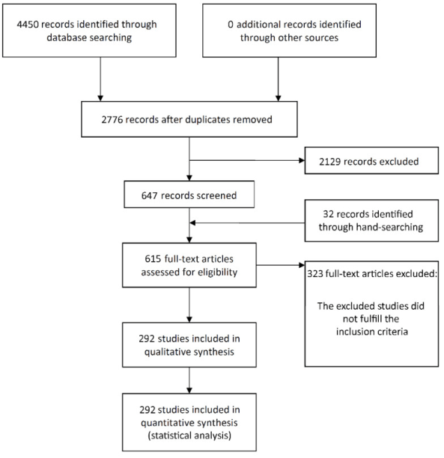

Эти 292 статьи были опубликованы в период с 1993 по 2021 год. В общей сложности 231 исследование было одноцентровым, 51 – многоцентровым, а по остальным 10 исследованиям получить четкую информацию не удалось. Что касается дизайна исследования, то 54 исследования были рандомизированными клиническими испытаниями (РКИ), 42 – проспективными (без заранее созданной контролируемой группы), 22 – проспективными контролируемыми клиническими испытаниями и 174 – ретроспективными обсервационными исследованиями. В 138 исследованиях в качестве учреждения, где проводилось исследование, был указан как минимум один университет, а в 127 исследованиях – частная стоматологическая практика. Многоцентровые исследования могли включать два типа учреждений: частную практику и университет. Для 14 исследований не удалось получить информацию о типе учреждения, в котором проводилось исследование. В 76 исследованиях страной, где проводилось исследование, была Италия (в случае многоцентровых исследований могли быть включены другие страны). Другими распространенными местами проведения исследований (здесь применимо то же замечание для многоцентровых исследований) были США – 47 случаев; Испания – 23 случая; Бельгия – 18 случаев; Швеция, Израиль и Швейцария – по 17 случаев; Германия – 15 случаев; Бразилия и Китай – по 7 случаев и др.

Средняя продолжительность наблюдения ± стандартное отклонение в 257 исследованиях составила 52,7 ± 43,8 месяца (мин-макс, 3-291). В остальных 35 исследованиях не было информации ни о точном времени наблюдения, ни о средней продолжительности наблюдения. Информация о наблюдении в этих 35 исследованиях обычно представлялась в виде, например, "пациенты наблюдались в период с 2008 по 2012 год" или "пациенты наблюдались в течение 48 месяцев".

Немедленная ортопедическая нагрузка на имплантаты применялась в 111 исследованиях, ранняя нагрузка – в 12 исследованиях, отсроченная нагрузка – в 169 исследованиях. Эти протоколы нагрузки могли применяться либо отдельно (немедленная, ранняя или отсроченная) для всех имплантатов в исследовании, либо в комбинации для разных имплантатов в одном и том же исследовании. В одном исследовании имплантаты не нагружались, а в 57 исследованиях эта информация не была доступна.

Большинство исследований (n = 192) включали имплантаты, установленные в верхней и нижней челюсти; 68 исследований включали пациентов, которым были установлены имплантаты только в верхней челюсти, а остальные 32 исследования включали только имплантаты, установленные в нижней челюсти. В 33 исследованиях отсутствовала информация о количестве курильщиков среди пациентов.

Информация о неудачах имплантатов была доступна в 289 публикациях (остальные 3 публикации предоставляли информацию только о МBL). Всего было установлено 35511 имплантатов курильщикам и 114597 имплантатов некурящим пациентам, а также 2265 и 3827 отторжений имплантатов в этих группах соответственно. Чаще всего использовались имплантаты следующих производителей: Nobel Biocare (Гетеборг, Швеция) в 78 исследованиях, Straumann (Базель, Швейцария) в 55 исследованиях, Astra Tech (Мёльндаль, Швеция) в 29 исследованиях и Dentsply (Мангейм, Германия) в 14 исследованиях. В 41 исследовании отсутствовала информация о марке имплантата и/или используемой системе.

Средняя величина MBL, выделенная фокус-группами настоящего обзора, была представлена в 32 исследованиях.

Почти все включенные исследования (291 из 292) были классифицированы как "хорошие" в соответствии с инструментом оценки качества. Только одно исследование было классифицировано как "удовлетворительное". Однако это было сочтено недостаточным для признания его результатов недействительными, поскольку информация о результатах, необходимая для настоящего обзора (отторжение имплантатов между группами), была четко доступна. В большинстве случаев основные проблемы в публикациях были связаны с недостаточно подробным описанием статистических методов и включением в исследования непоследовательных пациентов.

Для оценки сравнения неудач имплантатов между двумя группами в связи с неоднородностью была использована модель случайных эффектов (τ2 = 0,156, Chi2 = 459,701, I2 = 37,351, p <0,001). Попарный мета-анализ показал, что имплантаты, установленные курильщикам, имели более высокий риск неудачи, чем имплантаты, установленные некурящим, с ОR 2,402 (95% ДИ, 2,176, 2,652, p <0,001). ОR 2,402 означает, что риск неудач имплантатов, установленных у курильщиков, на 2,402 выше, чем риск неудач имплантатов, установленных у некурящих; т.е. риск неудач имплантатов у курильщиков выше на 140,2% по сравнению с имплантатами у некурящих.

Анализ подгрупп был проведен для группы исследований, в которых оценивались имплантаты, установленные исключительно в разные челюсти. ОR для отторжения имплантата при объединении только исследований, оценивающих имплантаты, установленные в верхней челюсти, составил 2,910 (95% ДИ, 2,367, 3,577, p <0,001; Рисунок 2), а при объединении только исследований, оценивающих имплантаты, установленные в нижней челюсти, составил 2,866 (95% ДИ, 2,055, 3,997, p <0,001; Рисунок 3).

MD MBL между группами составил 0,580 мм (95% ДИ, 0,330, 0,831, стандартная ошибка = 0,128, p < 0,001) (τ2 = 0,578, Chi2 = 5985,613, I2 = 99,382, p < 0,001) (Рисунок 4), что означает, что имплантаты, установленные у курильщиков, имели MBL в среднем на 0,580 мм выше, чем имплантаты, установленные у некурящих людей. Разница была статистически значимой.

В общей сложности 257 исследований предоставили четкую информацию о времени наблюдения или среднем времени наблюдения. В остальных 35 исследованиях точное время наблюдения получить не удалось. В большинстве этих исследований проводился анализ выживаемости - либо таблица жизни, либо анализ Каплана-Мейера (используется для анализа выживаемости), но среднее время наблюдения не было представлено.

Когда мета-регрессия с учетом периода наблюдения как переменную в отношении ОR, была построена для этих 257 исследований, оказалось, что время наблюдения не влияет на ОR отторжения имплантата между группами. Уравнение первой степени, полученное в результате линейной регрессии этой мета-регрессии, имело вид y = 0.848 − 0.001x, где: перехват = 0,848 (0,676, 1,021), стандартная ошибка = 0,088, p <0,001. Последующее наблюдение = -0,001 (-0,003, 0,002), стандартная ошибка = 0,001, p = 0,566.

В данном случае наблюдалось снижение ОR на 0,001 за каждый дополнительный месяц наблюдения, хотя и не было статистически значимым.

Был проведен анализ чувствительности мета-регрессии, в который были включены только исследования с периодом наблюдения до 10 лет (Рисунок 5). Уравнение первой степени, полученное в результате линейной регрессии этого анализа чувствительности, имело вид y = 0.764 + 0.002x, где: перехват = 0,764 (0,545, 0,982), стандартная ошибка = 0,111, p <0,001. Последующее наблюдение = 0,002 (-0,002, 0,006), стандартная ошибка = 0,002, p = 0,407.

Рисунок 2. Диаграмма «отторжение имплантата», исследования, оценивающие исключительно имплантаты, установленные в верхней челюсти. Оценка в отношении шансов (OR).

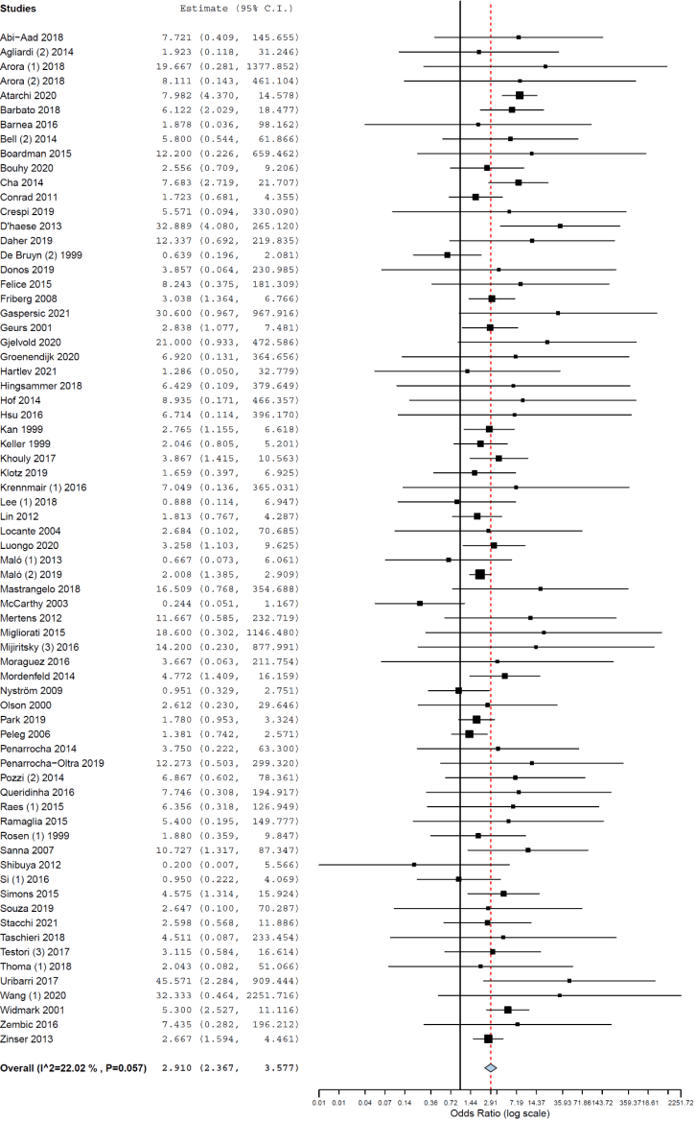

Рисунок 3. Диаграмма «отторжение имплантата», исследования, оценивающие исключительно имплантаты, установленные исключительно в нижнюю челюсть. Оценка в отношении шансов (OR).

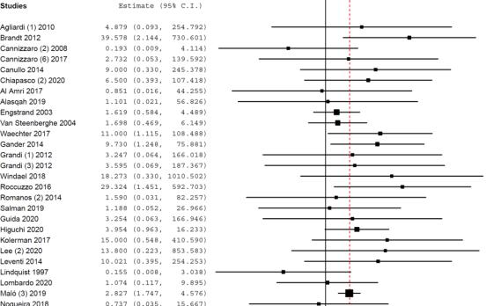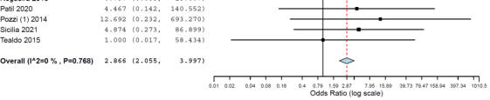

Рисунок 4. Диаграмма «краевая потеря костной ткани». Оценка средней разницы (MD) маргинальной краевой потери костной ткани (MBL) в миллиметрах.

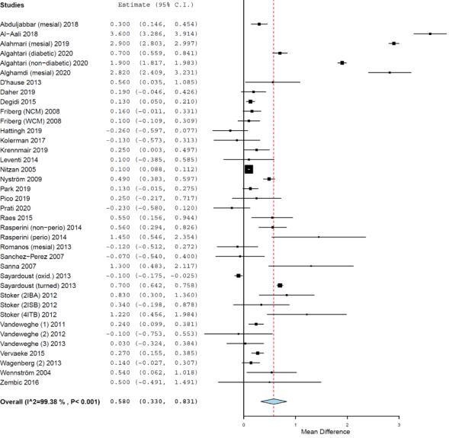

Рисунок 5. Диаграмма рассеяния для мета-регрессии, связь между отношением шансов (OR) отторжения имплантата у курильщиков и некурящих и временем последующего наблюдения (в месяцах; ограничено 120 месяцами).

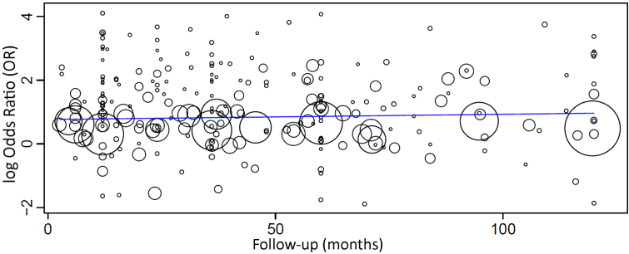

Каждый кружок представляет исследование, а размер кружка – вес исследования в анализе.

Был проведен анализ чувствительности мета-регрессии, объединивший только исследования с периодом наблюдения до 5 лет. Уравнение первой степени, полученное в результате линейной регрессии этого анализа чувствительности, было следующим: y = 0.698 + 0.004x, где: перехват = 0,698 (0,432, 0,965), стандартная ошибка = 0,136, p <0,001. Последующее наблюдение = 0,004 (-0,004, 0,012), стандартная ошибка = 0,004, p = 0,305.

Однако ни одна из этих мета-регрессий между последующим наблюдением и ОR не была статистически значимой.

Мета-регрессия, учитывающая влияние последующего наблюдения на среднюю разницу MBL между группами (Рисунок 6), привела к следующему уравнению первой степени: y = 0.283 + 0.004x, где: перехват = 0,283 (-0,326, 0,892), стандартная ошибка = 0,311, p = 0,363. Последующее наблюдение = 0,004 (-0,004, 0,012), стандартная ошибка = 0,004, p = 0,279.

За каждый дополнительный месяц наблюдения среднее различие MBL между группами увеличивалось на 0,004 мм, хотя статистической значимости это не имело.

Рисунок 6. Диаграмма рассеяния для мета-регрессии, отражающей связь между наблюдением (в месяцах) и средней разницей MBL (в миллиметрах) между лицами с диабетом и лицами без диабета.

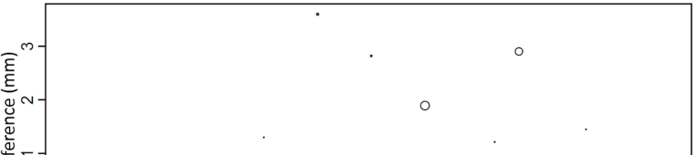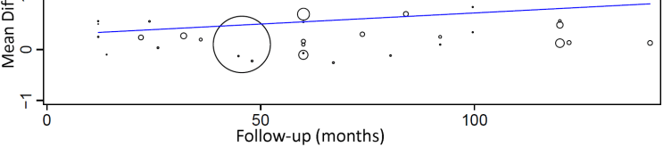

Каждый кружок представляет исследование, а размер кружка – вес исследования в анализе.

График воронки не показал четкой асимметрии (Рисунок 7), что указывает на возможное отсутствие предвзятости при публикации.

Рисунок 7. Воронкообразная диаграмма

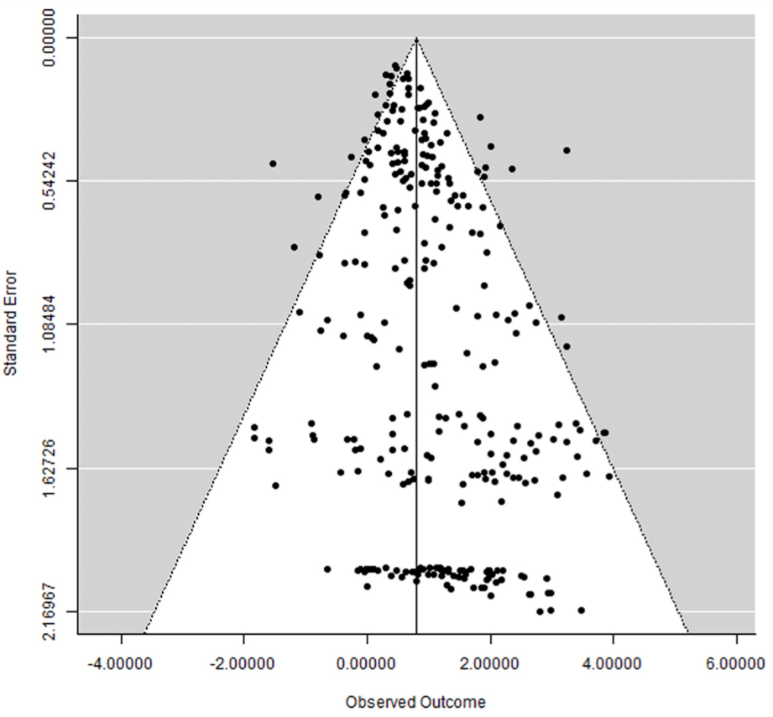

**Обсуждение**

Согласно результатам настоящего обзора, имплантаты, установленные курильщикам, имели статистически значимо более высокий риск неудачи, а также более высокий средний показатель MBL по сравнению с имплантатами, установленными некурящим людям. Таким образом, нулевая гипотеза была отвергнута. Мета-регрессия и анализ чувствительности показали, что величины эффектов (OR) в отношении неудач между группами практически не меняются по мере наблюдения, что позволяет предположить, что влияние курения на неудачи при имплантации не исчезает со временем. Существует несколько возможных объяснений более высокой частоты отторжения имплантатов у курильщиков. Считается, что многое связано с негативным влиянием токсинов курения на костный метаболизм и остеогенез, а также на ангиогенез (процесс образования новых кровеносных сосудов из уже существующих), которые важны для остеоинтеграции и долгосрочного поддержания имплантатов.

Воздействие сигаретного дыма приводит к изменению состава костного матрикса и ухудшает минерализацию костной ткани, что в свою очередь приводит к ее хрупкости. Воздействие дыма приводит к уменьшению толщины костных трабекул (общее название для различных структур, которые формируют основу или каркас органа или ткани), что связано с уменьшением минерализующей поверхности и скорости отложения минералов. Все это ведет к снижению скорости формирования костной ткани и увеличению времени минерализации [20*]. Было замечено, что чем выше доза и продолжительнее курение, тем сильнее оно влияет на минеральную плотность костной ткани [21,22*].

Уже выявлен ряд патофизиологических механизмов, предрасполагающих курильщиков к потере костной массы и оказывающих ингибирующее влияние на остеогенез и негативное воздействие на костный метаболизм [23*]. Например, курение способно нарушать кишечное всасывание кальция, изменяя кальциевый метаболизм [24*]. Другой пример – курение приводит к гиперкортицизму [25*], который изменяет функции остеобластов и остеокластов [26,27*]. У курящих людей уровень свободных радикалов [28*] и биомаркеров окислительного стресса [29*] выше, чем у некурящих; это может играть косвенную роль в активации путей резорбции костной ткани путем влияния на дифференцировку и активность остеокластов [30*]. Курение также может влиять на так называемый путь RANKL-RANK-OPG – ряд биохимических процессов, которые регулируют пролиферацию и активность остеокластов [31*]. В итоге этот процесс нарушает заживление кости [32*].

Ангиогенез — это образование новых клеток крови, что имеет важное значение в процессе остеоинтеграции имплантатов [33*]. Было показано, что сигаретный дым ингибирует ряд биохимических и физиологических процессов, нарушающих ангиогенез. Это, в свою очередь, приводит к нарушению кровоснабжения тканей, в результате чего снижается восстановление поврежденных тканей и ремоделирование [34,35*]. Более того, сигаретный дым ассоциируется со снижением экспрессии ангиогенных маркеров на ранней стадии заживления кости, что соответственно ухудшает ее заживление [36*].

Более высокий уровень MBL, наблюдаемый у курильщиков, может быть связан с вышеупомянутыми негативными последствиями курения для костного метаболизма, остеогенеза и ангиогенеза. Существует повышенный риск периимплантита у курильщиков по сравнению с некурящими [37,38*]. У курильщиков биологические параметры периимплантита обычно хуже, чем у некурящих, включая более высокий индекс кровоточивости, более глубокие периимплантитные карманы и более высокую степень воспаления слизистой оболочки периимплантата [39,40*].

Статистически значимая разница в частоте неудач между группами наблюдалась для имплантатов, установленных как в верхней, так и в нижней челюсти. Таким образом, влияние курения может быть настолько пагубным для остеоинтеграции и долгосрочного выживания имплантатов, что его негативные эффекты перевешивают любые возможные преимущества нижней челюсти по отношению к верхней в отношении качества кости, объема кости и кортикальных пластинок [41,42*]. Предыдущие обзоры показали, что влияние курения на выживаемость имплантатов может быть хуже [43*] или значимым только в верхней челюсти [8,11*], что может быть связано с ограниченным числом включенных исследований по сравнению с настоящим обзором.

Данный общий результат схож с результатами предыдущих обзоров. В четырех из этих обзоров были отмечены значительные различия в показателях отторжения имплантатов и/или МBL, причем худшие результаты наблюдались в группе курящих пациентов [8,9,12,13*]. Однако эти четыре обзора включали очень ограниченное число исследований. Добавление дополнительной информации из обсервационных исследований может помочь в клинических рассуждениях и создать более прочную основу для причинно-следственных связей [44*]. В другом обзоре, посвященном имплантатам, установленным в области увеличения дна верхнечелюстной пазухи, было отмечено статистически значимое повышение риска отторжения имплантатов у курильщиков [10*]. В еще одном обзоре изучалась возможная связь между повышенным риском несостоятельности зубных имплантатов и увеличением количества выкуриваемых в день сигарет; была отмечена положительная корреляция между этими факторами [14*]. Поскольку уже существует множество доказательств того, что курение может ухудшить результаты лечения с помощью дентальных имплантатов, дальнейшие исследования должны быть направлены на изучение возможного влияния профилактических мер против курения. Например, важно выяснить, может ли отказ от курения за различные периоды времени до операции оказать положительное влияние на клинические результаты, а также оценить количественное влияние курения на результаты дентальной имплантации.

Результаты настоящего исследования не являются надежными из-за ограничений. Во-первых, многие включенные исследования были ретроспективными клиническими испытаниями, что обычно приводит к отсутствию некоторой важной информации в публикациях. Во-вторых, многие исследования имели небольшой размер выборки и/или короткий период наблюдения. Последнее может привести к недооценке количества неудач. В-третьих, некоторые исследования имели низкий уровень специфичности, что означает, что их целью не было изучение разницы в клинических исходах между группами, сравниваемыми в данном обзоре. И последнее, но не менее важное: в исследованиях было представлено множество сопутствующих факторов, которые также могли повлиять на клинические результаты имплантации зубов, а не только тот факт, что имплантаты были установлены курящим или некурящим людям. В качестве примера можно привести влияние имплантатов разного диаметра и длины [45,46*], состояние противоположной зубной дуги, бруксизм [47,48*], диабет [49,50*], состояние пародонта [51,52*], прием пациентами различных лекарственных препаратов [53,54,55,56,57*], облучение области головы и шеи [58,59*], лечение у разных специалистов [60*], различные протоколы нагрузки [61,62*], установку в свежие гнезда [63*], другие заболевания [64,65,66,67,68*], тип конфигурации протеза [69,70,71*], пол пациента [72*] и др. Более того, у отдельных пациентов иногда присутствует более одного фактора риска [73,74,75*]. Влияние этих факторов трудно оценить, если эти переменные не определены отдельно для разных групп.

Даже если журналы индексируются в базах данных, как, например, в тех, которые были найдены в данном обзоре, все равно бывает сложно выявить все релевантные исследования. Несмотря на то, что невозможно добиться абсолютного совершенства в поиске всех приемлемых исследований по конкретному вопросу, ручной поиск все равно играет важную роль в выявлении отчетов об испытаниях для включения в систематические обзоры медицинских вмешательств [76*]. Авторы настоящего обзора попытались свести к минимуму возможность неполного выявления идентифицированных исследований, проведя ручной поиск в 14 журналах, посвященных дентальной имплантации, а также в списках ссылок идентифицированных исследований и соответствующих обзоров по данной теме в поисках возможных дополнительных исследований.

Инструмент оценки, использованный в данном систематическом обзоре, показал, что почти все включенные исследования имели низкий риск необъективности. Лишь одно исследование было отнесено к категории с умеренным риском; это было связано с проблемами, которые не повлияли бы на надлежащую квалификацию исследования, такими как недостаточно хорошо описанные статистические методы и включение непоследовательных пациентов. Однако возможно, что это не играет важной роли, поскольку независимо от того использовались ли в исследовании более точные статистические методы или нет, а также независимо от того, хорошо ли в исследовании описаны статистические методы, информация, необходимая для настоящего обзора, все равно была доступна.

**Выводы**

Риск отторжения имплантатов, установленных курильщикам, на 140,2% выше, чем у некурящих.

Разница в отторжении имплантатов между группами была статистически значимой для имплантатов, установленных в верхней и нижней челюсти (выше у курильщиков).

Средняя разница в MBL между группами была статистически значимой (выше у курильщиков).

Не было выявлено четкого влияния времени наблюдения на величину эффекта (OR) и на среднюю разницу MBL между группами.

*Указатели ссылок в квадратных скобках соответствуют списку литературы в первоисточнике.